Estrategia Giro Critico – Enbolsa
Estrategia de Scalping – Giros em números redondos niveis 00 e 50
Ativos – Forex (principalmente) AUDUSD ; NZDUSD; GBPUSD (mayor volatilidad) ; USDJPY; EURUSD; USDCAD; EURGBP
e Indices
Preferencia dos Graficos: Gráficos de 5 minutos (ou 15 minutos); Marcação zonas 00 (e 50) Separação por días (só realiza uma operação por dia em cada nível).
Não devemos utilizar essa estrategia com Noticias – Volatilidade alta
Regras:
A estrategia consiste em esperar que o preço chegue/ultrapasse os niveis 00 ou 50 (dos ativos Forex) e a partir dai criar ordens contrarias ao movimento (um “teia de aranha”). Só atacamos um nível por dia.
Vou apresentar o exemplo caso o preço venha subindo e rompa o nivel de forma ascendente (em caso oposto a estrategia é simetricamente oposta).
Assim como exemplo, caso um ativo venha subindo e supere o seu preço de 1,3200 (nivel 00 ou 50) iremos preparar nossas ordens de entrada contra tendencial (nossa “teia de aranha”), de 3 niveis distanciados a 10 pips cada, acreditando que o preço não rompe fácilmente esses niveis sem tender a voltar (ou fazer o pullback). As nossas ordens (de venda limite) estarão assim, no nosso exemplo em:
Venda Limite (Sell Limit) | Lotagem | stop Loss (pips) | Take Profit (pips) | Obs.
1ª Ordem 1,3210 (1ª rede) | 0,1 | 40 | 10
2ª Ordem 1,3220 (2ª rede) | 0,1 | 30 | 10 | Se essa orden entrar alteramos o TP da 1ª ordem para breack even (1,3210)
3ª Ordem 1,3230 (3ª rede) | 0,2 (dobro) | 20 | 10 | Se essa 3ª ordem entrar altero o “TProfit” da 1ª e 2ª para 1,3220
4ª Hipotese |  |  | - 110 | Stop Loss de todas as ordens

Cenarios possiveis:
1ª Hipotese: Caso o preço alcance a nossa 1ª ordem e depois chegue ao nosso Take Profit, fim da nossa operação lucro 10 pips;
2ª Hipotese: O preço alcança a nossa 1ª ordem e depois tambem alcança a nossa 2ª ordem, nesse caso alteramos o nosso Take Profit da 1ª orden para o preço de entrada (1,3210) Break even. Se o preço depois chegar ao nosso TP teremos um lucro de 10 pips (fruto dos 10 pips ganhos na nossa 2ª orden e de não ter perdido nada na nossa primeira orden por ter sido alterado o TP para o preço de entrada). Acaba assim a nossa operação lucro 10 pips;
3ª Hipotese: Caso o preço percorra o a 2ª ordem, e tambem chegue a nossa 3ª ordem (que é o dobro da lotagem das ordens anteriores), iremos alterar o nosso Take Profit da 1ª e 2ª ordem para 1,3220 (preço de entrada da 2ª ordem) que corresponde a TP da 3ª ordem.
4ª Hipotese: Seria o preço não realizar nenhum dos cenarios acima apresentados e ir direto ao Stop Loss.
Sendo assim, estamos perante uma estrategia que caso corra bem ira sempre ganhar somente 10 pips, e o stop loss risco de perda será de 110 pips (40 + 30 + 40).
Interessa assim que a estategia tenha um boa percentagem de acertos (mais de 90%) para poder ser viavel que é o que pretendemos comprovar com o backtest.
Queria poder ter a estrategia automatizada para testar no Pro Order;
Um screener para avisar quando os preços dos ativos estão próximos dos niveis de entrada;
E os indicadores no grafico para visualizar o niveis (00, 50) no grafico
Espero que consiga compreender a estrategia qualquer duvida pergunte que esclareço.
Segue abaixo imagen ilustrativas do funcionamento da Estrategia:
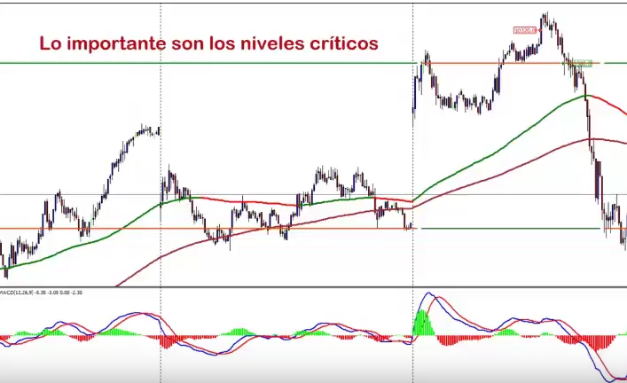 | 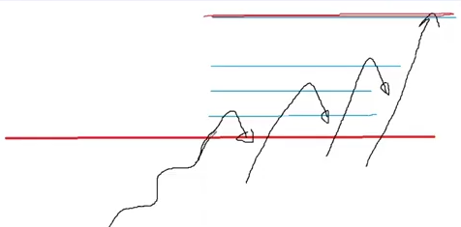
Os Niveis em Forex são em 00 e 50. Em Indices
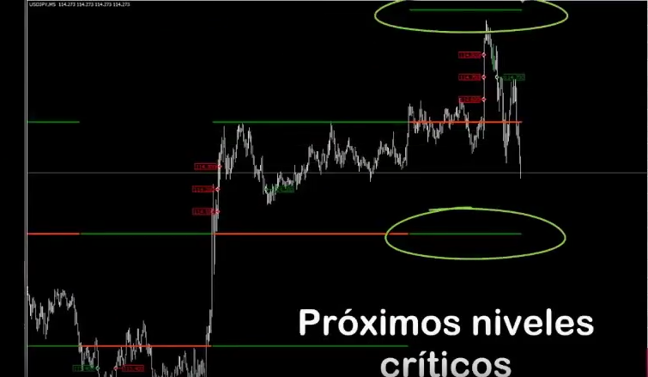 | 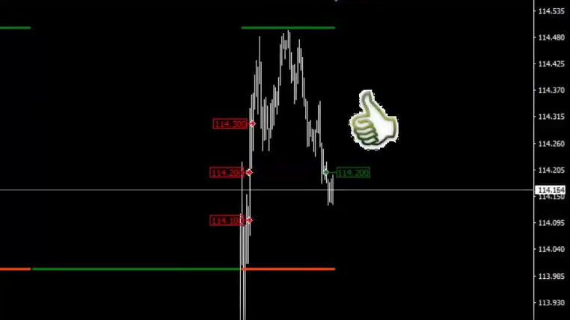
Depois de operar um Nivel esse deixa de ser operavel nesse mesmo dia | Exemplo Operativa – 3ª Hipotese

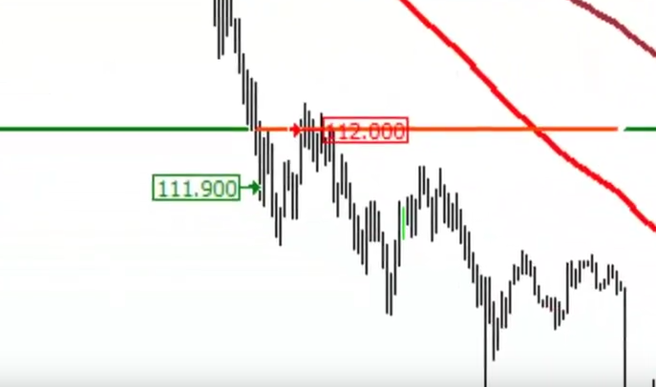 | 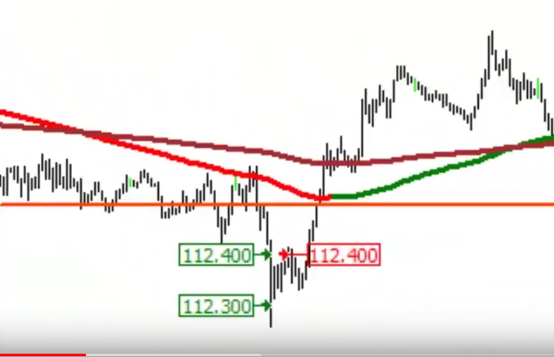
Exemplo Operativa: 1ª Hipotese | Exemplo Operativa: 2ª Hipotese

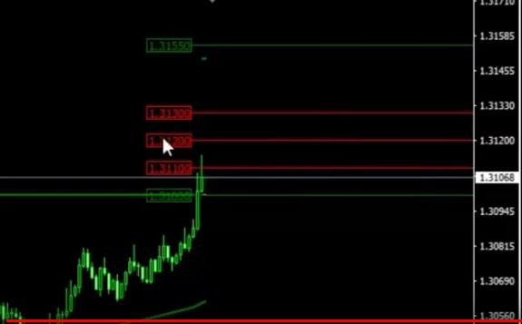 | 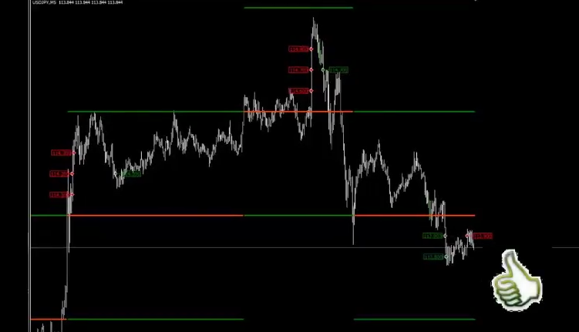
Exemplo colocação de ordens quando o preço supera o nivel (1,3100), no caso todas de Sell Limit (distantes 0,10 pips umas das outras). Caso as ordens atinjam seu Take Profit as demais são imediatamene anuladas. | Exemplo de 3 Entradas bem sucedidas, as duas primeiras de superação de um nivel superior em que as entradas foram feitas no sentido de venda (Sell Limit), e a ultima no sentido ascendente com o Buy Limit.

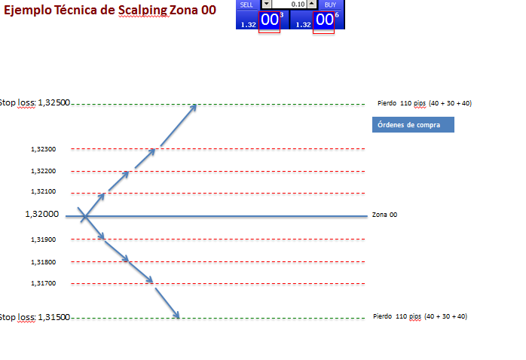
Exemplo Stop Loss 4ª hipotese, quando as outras 3 hipoteses de ganho falham - -110 pips

Exemplo Indicador (posibilidades de configuração) no Metatrader 4 – MT4
Modo 50  (Conf. Niveis 00 e 50)  Para Forex  Niveis de 10 em 10 pips  Obj. 10  Stop 52  Umbral ativação Nivel 8 pips  Hora Inicio  etc | 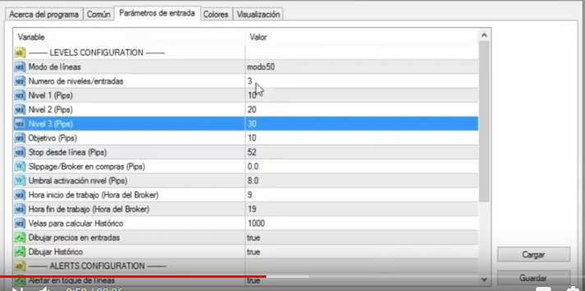
 | 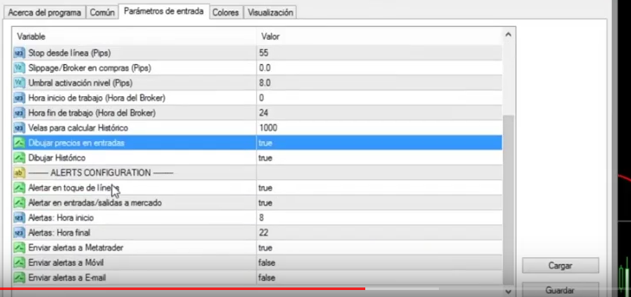

Modo 00  (Conf Niveis em 00)  Para Indices  Niveis de 20 em 20 Ticks  Obj. 20  Stop 110  etc | 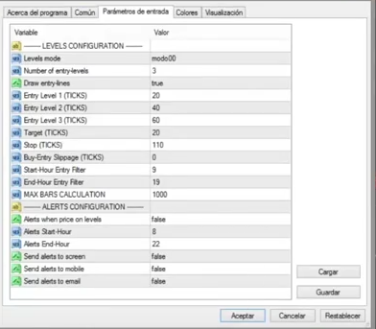

Boa Noite Nicolas
Julgo que não compreendeu totalmente a logica da Estrategia. Não há ordens em simultâneo Largas e Curtas.
Na estratégia em causa, caso o preço supere um Nivel acima são colocadas (0,10 pips acima do nível superado, contra essa tendência de superação desse nível) ordens de Venda (Sell Limit, no caso 3 ordens de Venda distantes 0,10 pips entre elas), em oposição mas nunca simultaneamente (porque é impossivel acontecer) caso o preço venha descendendo e supere um Nivel abaixo são colocadas (0,10 pips mais abaixo desse nível superado, contra essa tendência de superação desse nível) ordens de Compra (Buy Limit, no caso 3 ordens de Compra distantes 0,10 pips entre elas).
Ou seja, ou acontece um caso e todas as (3 ordens) entradas são de Venda/ Curtas (Sell Limit) ou são todas as (3 ordens) entradas são de Compras/ Largos (buy Limit).
Julgo também ter detalhado no exemplo acima que as ordens não estão todas no mesmo preço (estão distantes entre si 10 pips no caso do Forex) e caso por exemplo a 1ª ordem entre e chegue ao objetivo (de 10 pips) antes de tocar a 2ª ordem a operação esta imediatamente encerrada e todas as demais ordens ficam sem efeito. E assim sucessivamente como exliquei quando apresentei as 4 Hipoteses / cenários que podem acontecer.
Segue em anexo ficheiro Word com a explicação detalhada de toda a estratégia e com mais imagens de exemplos de operativas, e do indicador (possibilidades de configuração) para o Metatrader.
Espero poder ter esclarecido sobre a logica da estratégia. Caso haja mais alguma dúvida estarei sempre disponível para esclarecer.
Caso eu esteja equivocado e que a solução passe por ter duas estratégias diferentes que assim seja até que haja outra possibilidade no ProOrder??
Agradeço muito o seu empenho e ajuda, toda que já me deu e toda que ainda me possa dar
Fico a aguardar o seu Feedback sobre a(s) possibilidades de conseguir a programação desejada
Muito Obrigado

